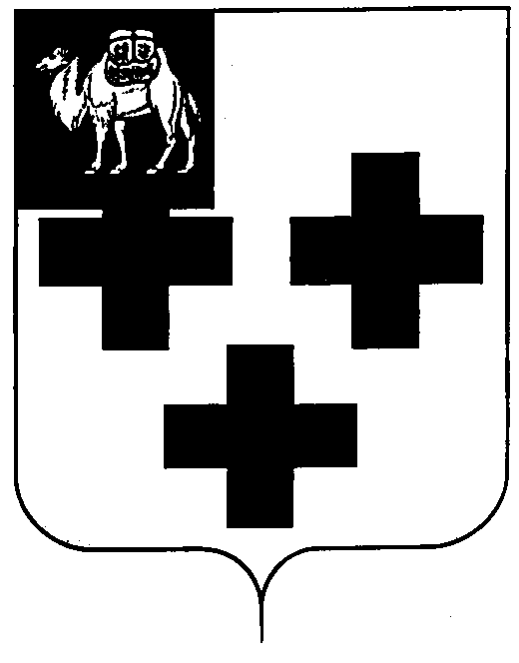

Собрание депутатов города Троицка
Челябинской области

Четвертый созыв
Пятьдесят седьмое заседание

Р Е Ш Е Н И Е

от 12.12.2013г. № 210
г. Троицк

О внесении изменений в решение Собрания депутатов города Троицка от 24.03.2011 года №39 «Об утверждении Положения о премии «Человек года города Троицка»

В связи с изменением состава конкурсной комиссии и состава организационного комитета по подготовке и присуждению премии «Человек года города Троицка»

Собрание депутатов города Троицка РЕШАЕТ:

- Внести в решение Собрания депутатов города Троицка от 24.03.2011 года № 39 «Об утверждении Положения о премии «Человек года города Троицка» следующие изменения:
- приложение 2 к решению Собрания депутатов города Троицка от 24.03.2011 года № 39 «Состав организационного комитета по подготовке и присуждению премии «Человек года города Троицка» изложить в новой редакции (приложение 1 к настоящему решению);
- приложение 3 к решению Собрания депутатов города Троицка от 24.03.2011года №39 «Состав конкурсной комиссии по присуждению премии «Человек года города Троицка» изложить в новой редакции (приложение 2 к настоящему решению).
- Настоящее решение опубликовать в газете «Вперед».
- Настоящее решение вступает в силу со дня его официального опубликования.

Председатель Собрания
депутатов города Троицка В.В. Наренков

Исполняющий обязанности
главы города Троицка А.Г.Чистякова

